Пошаговая инструкция:
стать владельцем страницы магазина

НаВиду стремится к лучшему, мы трудимся не покладая рук!
СОДЕРЖАНИЕ

РАЗДЕЛ 1. СБОР НЕОБХОДИМЫХ ДАННЫХ 3
РАЗДЕЛ 2. ОТПРАВКА ЗАЯВКИ 7
АВТОРЫ 8

РАЗДЕЛ 1. СБОР НЕОБХОДИМЫХ ДАННЫХ

Для назначения пользователя владельцем страницы магазина администрации НаВиду необходимо знать, какого пользователя и владельцем, какого магазина его необходимо назначить.
Для этого необходимо зайти в раздел «НаВиду» того аккаунта, которого необходимо назначить владельцем страницы магазина. (Рис. 1.1)

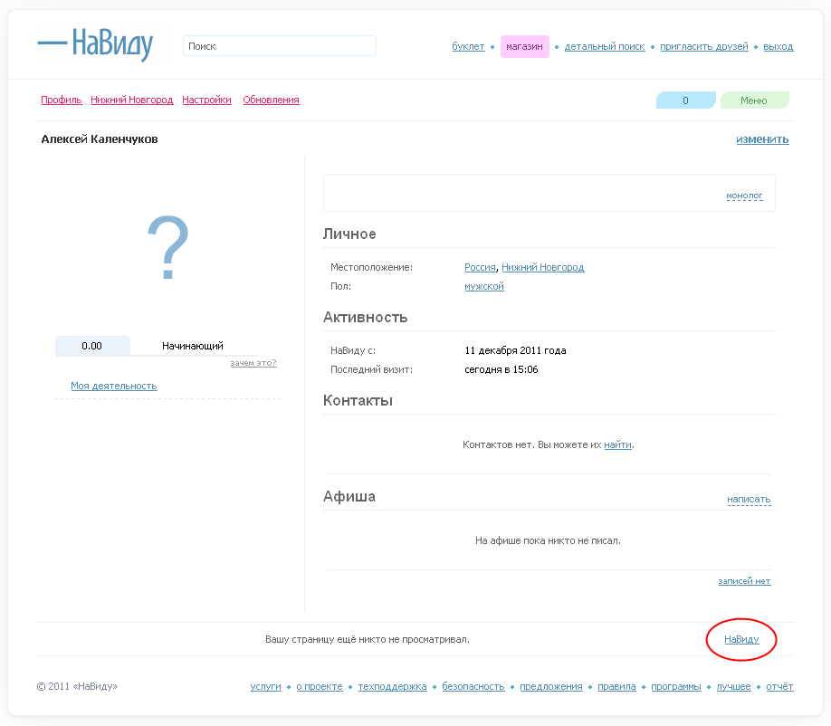
Рис. 1.1. Ссылка на раздел «НаВиду» страницы пользователя.

Номер пользователя. (Рис. 1.2)

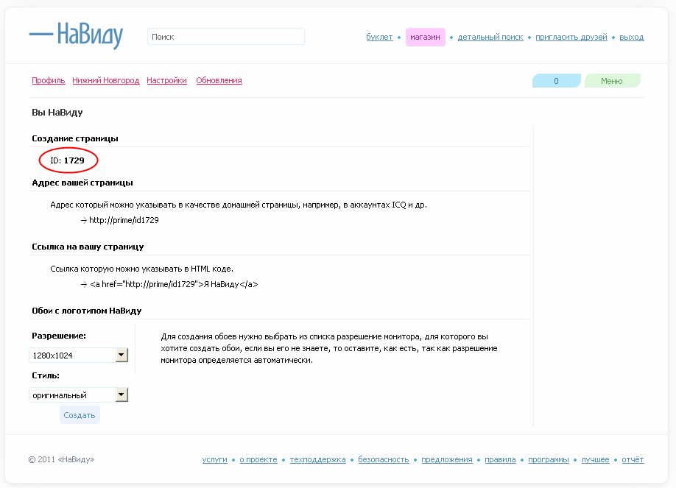
Рис. 1.2. Номер страницы пользователя.

Теперь зная номер пользователя необходимо таким же образом узнать номер страницы магазина, которого пользователь будет назначен владельцем.
Для этого заходим на страницу того магазина, которого необходимо назначить пользователя владельцем. (Рис. 1.3)

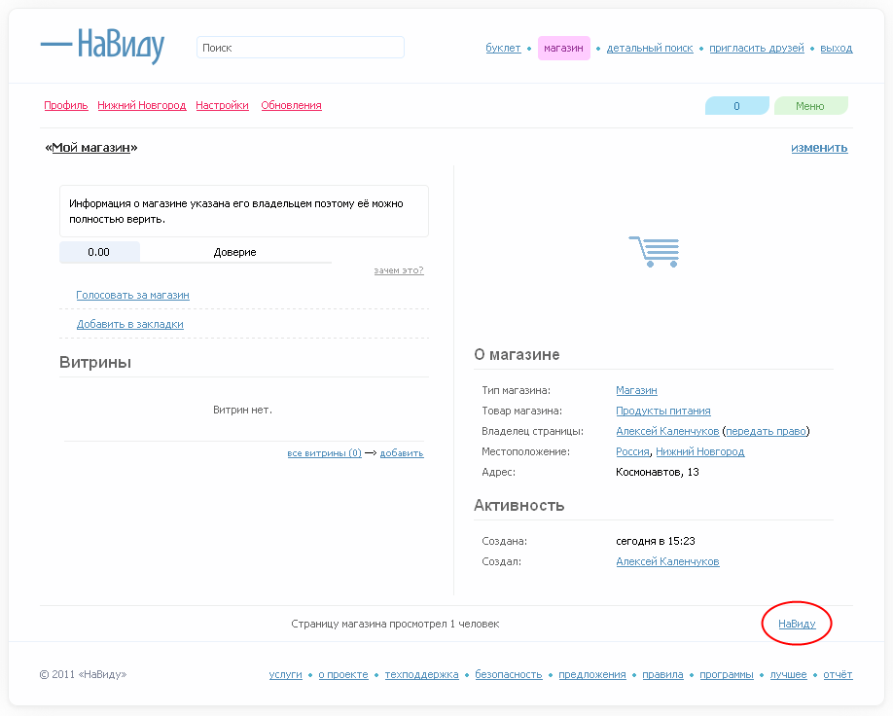
Рис. 1.3. Ссылка на раздел «НаВиду» страницы магазина.

Номер страницы магазина. (Рис. 1.4)

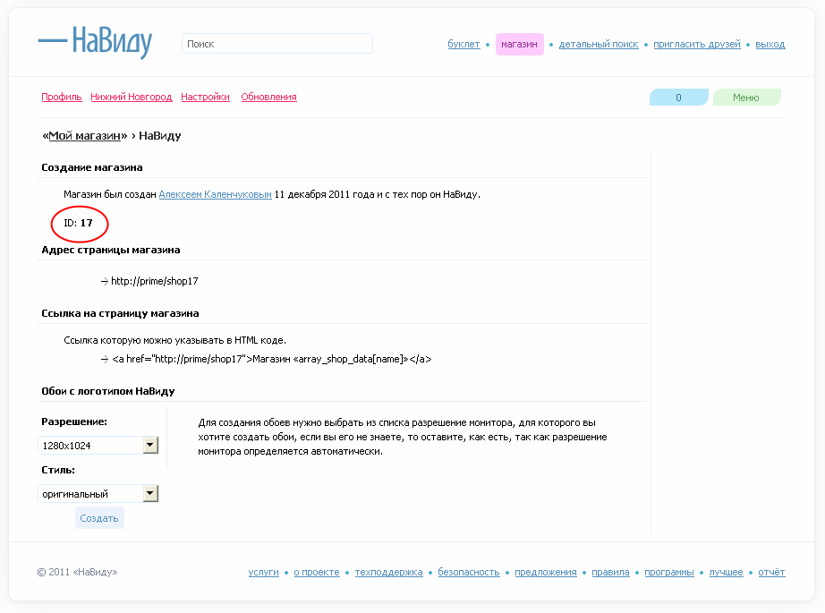
Рис. 1.4. Номер страницы магазина.

РАЗДЕЛ 2. ОТПРАВКА ЗАЯВКИ

Так как необходимые данные собраны, то теперь необходимо отправить их администрации НаВиду.
Для передачи данных необходимо воспользоваться вашей электронной почтой, чтобы отправить письмо с данными по адресу possession@navidu.com. (Рис. 2.1)

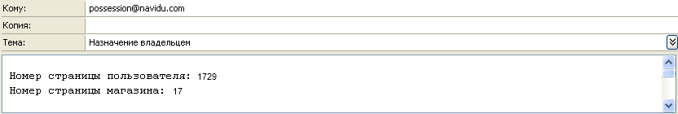
Рис. 2.1. Письмо с необходимыми данными.

После того как администрация назначит указанного пользователя владельцем страницы магазина, он будет оповещён об этом с помощью события.

АВТОРЫ

Составитель инструкции: Алексей Каленчуков

НаВиду стремится к лучшему, мы трудимся не покладая рук!

